Алматы қаласы №173 мектеп-лицейінің көркем еңбек пәні мұғалімі Мухаметкалиев Қайрат Мухаметьянович
Торсықты жасау әдісі.

Қазақ халқы өте ерте заманнан төрт түлігін өсіріп, етін мен сүтін тамақ, терісі мен жүнін киім еткен. Тұрмысында қолданатын бұйымдарын қолданыста ыңғайлы, әрі эстетикалық тұрғыдан тартымды етіп безендіре білген. Мал терісінен ыдыс-аяғын жасап алған, соның бір мысалы кәдімгі торсықты атауға болады. Жолға шыққан әрбір жолаушының қанжығасынан табылатын торсықтың тарихына тоқталатын болсақ, қазақ қымызды сусын етіп пайдалана бастағаннан, оны тасып жүру қажеттілігі туындады.Түрлі ас құятын ыдыс жасауға арналған жылқы, түйе, сиыр, серке терілерін әдетте илемейді. Өйткені, иленген тері су тисе болды тез жібіп, оған құйған сұйық тағамға иінің дәмі шығып тұрады. Сондықтан саба, торсық, жан торсық, сүйретпе, көнек жасауға арналған жылқы терісінің жүнін ұстарамен қырып, кейде, тіпті жүнінмен аязға тастайды да көктемде қайта жібітіп, жүнін алып тастайды. Табиғи жолмен өңделген жылқының терісін әдетте сусын құятын құтыны торсықты даярлаған. Ол үшін алдымен теріні белгілі әдіспен өңдеген.
Қазақ арасында тері ыстауға маманданған ысшылар болған. Саба жаңартқысы келгенде терісін жинап ысшыға ыстатқан. Жертөле қазып, сырғауылға ілген.Теріні ысқа ілер алдында суға салып жібітіп, мұқият желдеп, жүнін тегіс қырып тастайды. Осылайша теріні әбден сорғып, дегдуін қажет етеді. Жертөле есігі түтіні шықпайтындай етіп жаблыды да түтінге ысталады. Торсық жасауға теріні дайындап алған соң торсықтың үлгісін теріге көшіріп салып тігеді.Тігіп болғанан соң, ішіне құмды сала отырып ығыздап пішінін келтіріре нығыздап тығыны жауып кептіреді.
Қазіргі уақытта осындай торсықтарды, жекелеген қолөнер шеберлері жасаған кәдесый ретінде білеміз.Теріні өңдеудің бірқатар қиындықтары бар. Теріні ашық аулада өңдеген дұрыс себебі терінің өзіне тән иісі бар.
Теріні өңдеудің жоғарыда айтылған қиындықтарды ескере келе, егер сіз мұғалім болсаңыз мектептерде немесе қолөнерге жақын адам болсаңыз үй жағдайында балаларыңызбен бірге өзіңіз жасап алатындай жолын көрсетіп бөлісуді жөн көрдім.
Аталған торсықтар екі түрлі әдіспен жасалған. Біріншісі папье- маше әдісі бойынша жасалған. Папье - маше әдісі XVI ғ. басында Францияда пайда болған. Француз тілінен аударылғанда бұл «шайналған қағаз» немесе «жыртылған қағаз» деген мағынаны білдіреді. Бұл әдіс кез келген қағазды немесе кез келген желімдеуге келетін материалды желімдеу арқылы жасалады. Жасау барысында қағазды тікелей жабыстыру арқылы немесе қағазды қайнатып біртекті материал болғанға дейін араластырады. Қағаз суыған соң, оған желім қосылады да, әрі қарай пайдалана беруге болады.
Папье - маше әдісі бойынша өте көп түрлі - түсті бұйымдар, кәдесыйлар, ойыншықтар жасалады. Бұл әдіс әсіресе театр өнерінде маскалар, муляждар жасау үшін көп қолданады.
Ұлттық дәстүрді сақтау тек қана оны ауызша дәріптеу ғана емес, оның құндылықтарын сақтап оны ұрпақтан ұрпаққа мирас ету керек. Осы мақсатты жүзеге асыру үшін халқымыздың төл өнері қолөнерінің осы бір бұйымын іс жүзінде жасап көруді жөн санадым. Және де оны бүгінгі заманауи қолдағы бар материалдардан жасаудым ұйғардым.

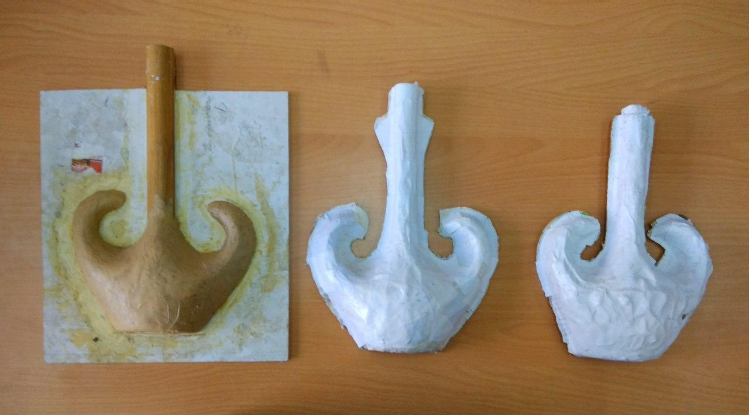
1. 2. 3
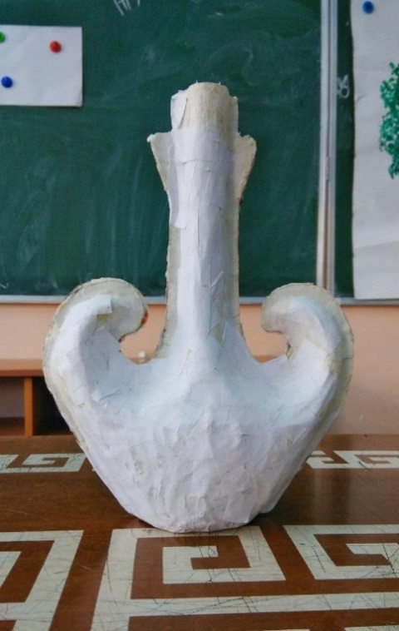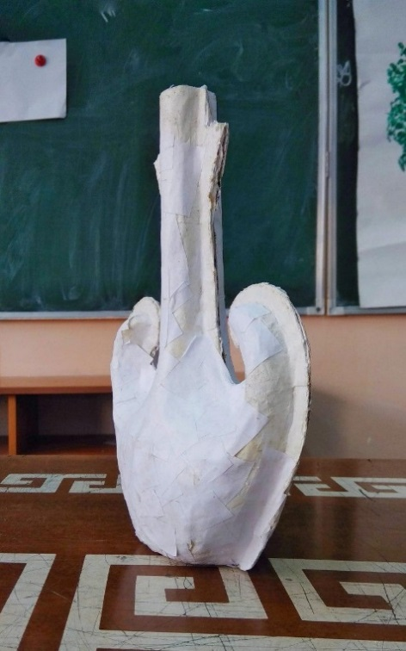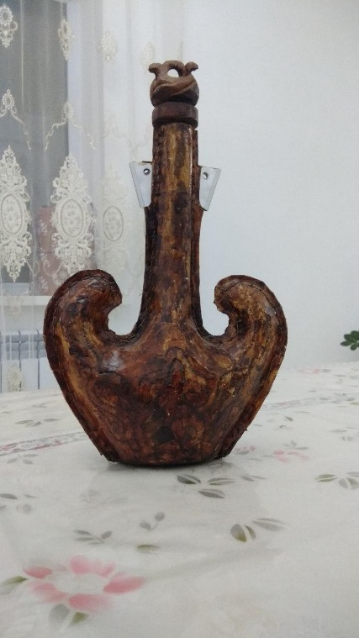

4. 5. 6.

Торсық жасау үшін алдымен арнайы торсық жасайтын қалып жасалды. Қалыпты ермексаздан жасаған жөн. С қайталап пайдалануға болады Торсықты жасау үшін қағаз қималарын жинастырып, желімдеу арқылы қалыпқа жабыстыра беру керек. Қалыпты әбден формасы шыққанша желімдей отыра жасап, кептіру керек. Осылайша қалыптан торсықтын бір жақ бөлігі пайда болады. Енді қалыптан шығарып алып, екінші бөлігін де тура осы әдіс бойынша жасаймыз. Әбден кептірілген қалыптан шыққан торысықтың бетін бір біріне беттестіріп желімдейміз, сосын кендір жіппен тігеміз. Негізі тікпеседе болады, бірақ тігілген торсық шыныйы торсықтан айнымайтын болып шығады. Дайын болған торсықты бояп, оған тығын дайындаймыз. Тығынды ағаштан жасау үшін көлемін өлшеп алып, жоңғылап ою түсіріп жасаса көркем болады. Торсыққа арнайы бау тағылып, ілуге қолайлы қылып жасадым. Торсықтың бау таңатын тесігінің тұсына темір әшекей салған жөн, себебі құлақбау жібі үнемі жылжып тұратындықтан торсықтың құлағы тез ысылып, жұқарып үзілуден сақтайды. Бұл торсық кәдесый ретінде жасалған. Бұл торсыққа су немесе сусын құюға арналмаған.
Екінші торсық аралас материалдарды пайдалану арқылы жасалған. Бұл торсықтын ерекшелігі кәдімгі күнделікті тұрмыста қолданысқа жарамды. Оған арнайы құты таңдалып алынып, оны торсық формасына еңгізу үшін пластик ПВХ материалын пайдаландым. Аталған материал иілгіш, кесуге әрі өңдеуге оңай. Бұл материалдың бір кемшілігі морт сынғыш. Арнайы дайындалған формасына салып қиып, ою өрнекпен безендендірдім. Торсықтың бөліктерін бірмен бірін кендір жіппен байладым. Тығынын да ағаштан жасадым. Дайын болған торсықты бояп, жібін тағып, арнау сөздерді күйдіру әдісімен жаздым. Арнайы құтыны сусынды суық қалыпта сақтау үшін фольгамен орап тастадым. Торсыққа сусынды құйып қана қоймай, оның тез арада жылып кетпеуін қаматамасыз еттім.
Қазақ өнерінің керемет туындылары бүгінде дәріптеп, қолдан келген ең тиімді әдісті қолдана отырып жасалған торсық арқылы өнеріміздің әр қилы, сан түрлі әдістер арқылы жалғастығын таба білетіні айқын. Осы торсықты тәуелсіз елімнің егемендігіне 25 жыл толуына арнаймын. Қазақ өнерінің туындылары жалғасын тауып, Тәуелсіз еліміз мәңгі жасасын!

Қолданылған әдебиеттер: «Қазақ халқының қол өнері» авторы Х.Арғынбаев Алматы «Өнер» баспасы 1987 жыл.
Қолданылған итернет ресурстары: SOVETS.NET

